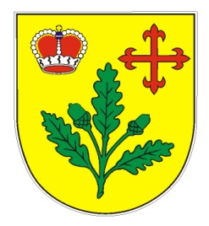

**Obecní úřad Kněždub**

**Kněždub 140, 696 64 , okr. Hodonín**

**e-mail: ou.knezdub@knezdub.cz,**[**www.knezdub.cz**](http://www.knezdub.cz/)

**­­­­­­­­­­­­­­­­­­­­­­­­­­­­­­­­­­­­­­­­­­­­­­­­­­­­­­­­­­­­­­**

Váš dopis ze dne: 24.04.2024

Číslo jednací: OUKNE-252/2024

Vyřizuje: Grabec

Počet listů: 1

Počet příloh: 1

Datum: 17.05.2024

**Žádost č. 1/2024 ze dne 24.04.2024 o poskytnutí informace dle zákona č. 106/1999 o svobodném přístupu k informacím**  
Žádost o zaslání kopie všech účinných pachtovních (nájemních) smluv, jejichž předmětem je orná půda, a ve kterých obec vystupuje jako propachtovatel (pronajímatel), včetně všech navazujících dodatků.  
  
Odpověď: Nájemní smlouva byla zaslána e-mailem dne 17.05.2024

Libor Grabec

starosta obce

## 

Telefon Bankovní spojení IČO 530332731 284 998

č. účtu: 8522671/0100